Nom : Lavoisier

Nom complet : Antoine Laurent Lavoisier 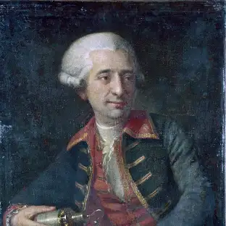

Nationalité : France

Période de temps : 1743 à 1794

Phrase célèbre : rien ne se perd rien ne se crée tout se transforme

Instrument : balance 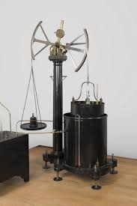

Mort : par guillotine